MOKYKLŲ, NORINČIŲ DALYVAUTI PROJEKTO
„NEFORMALIOJO VAIKŲ ŠVIETIMO PASLAUGŲ PLĖTRA“
KŪNO KULTŪROS IR FIZINIO AKTYVUMO UGDYMO EDUKACINIUOSE UŽSIĖMIMUOSE, PARAIŠKOS FORMA
Informacija apie švietimo įstaigą
1. | Pavadinimas |  | „Diemedžio“ ugdymo centras
2. | Kodas |  | 190980473
3. | Juridinis statusas |  | Biudžetinė įstaiga
4. | Adresas |  | Šylių g. 7, Vilkėno I k., Švėkšnos seniūnija, Šilutės r.
5. | Telefono numeris |  | (8 4) 414 8328
6. | El. pašto adresas |  | info@s-mokykla.lt
7. | Interneto svetainės adresas |  | www.s-mokykla.lt
Informacija apie švietimo įstaigos vadovą
8. | Vardas ir pavardė |  | Birutė Šimkuvienė
9. | El. pašto adresas |  | direktore@s-mokykla.lt
10. | Telefono numeris |  | (8 4) 414 8328
Informacija apie kontaktinį asmenį, dalyvaujantį šiame projekte
11. | Vardas ir pavardė, pareigos |  | Remigijus Kasparavičius, kūno kultūros mokytojas
12. | El. pašto adresas |  | r.kasparavicius@gmail.com
13. | Telefono numeris |  | 8 616 03 369
Vertinimo kriterijų atitikimas
14. | Bendrojo lavinimo mokykloje vykdomos programos (pvz., pradinio ir (ar) pagrindinio, ir (ar) vidurinio ugdymo) |  |  | Pagrindinio ugdymo
15. | Aprašomų iniciatyvų teminės sritys (t. y. fizinio aktyvumo ir (ar) sveikos gyvensenos ugdymo, ir (ar) saugios aplinkos kūrimo) |  |  | Fizinio aktyvumo, sveikos gyvensenos ugdymo
16. | Mokyklos nuotolis nuo apskrities centro |  |  | 50 km
Iniciatyvų aprašymas
17. | Išvardykite, kokias vykdote švietimo įstaigoje iniciatyvas, susijusias su fiziniu aktyvumu, sveikos gyvensenos ugdymu ir saugios aplinkos kūrimu (pvz., renginiai, akcijos, projektai, edukaciniai užsiėmimai, NVŠ programos).
- Projektas „Sveikatiada“.
- Projektas „Sveikos mitybos ir fizinio aktyvumo savaitė“.
- Prevencinių renginių savaitė ,,Susilaikyk pats – padėk kitam“.
- Proto mūšis ,,AIDS: geriau žinoti“.
- Organizacijos „Gelbėkit vaikus“ Solidarumo bėgimas.
- Popietė „Asmens higiena – sveikatos šaltinis“.
- Projektas „Gyvenk ir maitinkis sveikai“.
- Sveikatinimo savaitė.
- Edukacinė išvyka.
- Prevencinė savaitė „Savaitė be žalingų įpročių“.
- Viktorina „Aš nerūkau“, skirta Tarptautinei nerūkymo dienai paminėti.
- Paskaita-praktinis užsiėmimas „Kaip išsaugoti savo psichinę sveikatą“.
- Paskaita-diskusija „Rūkymas mane žudo“.
- Stendas „Smurto pasekmės“.
- Stalo teniso varžybos.
- Galiūnų konkursas.
- Linksmosios estafetės.
- Sporto diena.
- Tarpklasinės kvadrato varžybos.
- Gyrės kėlimo varžybos.
 | 17.1. Iniciatyvos(-ų) tikslas(-ai) ir uždaviniai (ne daugiau nei 3 uždaviniai vienam tikslui).
Tikslas – stiprinti mokinių sveikatą, lavinti fizinio aktyvumo įgūdžius.
Uždaviniai
- Ugdyti nuostatas, lavinti gebėjimus ir įgūdžius, reikalingus kurti kūno kultūrai ir sveikatai stiprinti palankią mokyklos aplinką.
- Sudaryti galimybę fiziškai tobulėti, patirti judėjimo džiaugsmą, tenkinti saviraiškos poreikį, sieti mokymąsi, darbą ir poilsį su fiziniu aktyvumu.
- Išmokyti mokinius pagrindinių judesių ir veiksmų, skatinti mankštintis.
 | 17.2. Aprašykite vykdomas fizinio aktyvumo, sveikos gyvensenos ugdymo ir saugios aplinkos kūrimo iniciatyvas. Vykdymo vieta, trukmė. Dalyvavusių mokinių ir kitų dalyvių skaičius, amžius ir klasės, partneriai, jų vaidmenys. Ką mokiniai veikė? Kokių rezultatų pasiekėte? Kaip žymėjote ir vertinote mokinių veiklos rezultatus ir kt. (rekomenduojama ne daugiau kaip 1 puslapis)?
Šiais mokslo metais visi „Diemedžio“ ugdymo centro mokiniai dalyvavo projekte „Sveikatiada“. Dalyvaudami šiame projekte mokiniai įgijo žinių ir lavino sveikatos, mitybos ir fizinio aktyvumo įgūdžius. Spalio 14 d. „Diemedžio“ ugdymo centro sporto salėje vyko pirmoji projekto veikla – Olimpinės žaidynės. Mokinių komandos išbandė jėgas įvairiose estafetėse – parodė, kokie jie greiti ir vikrūs, kaip moka dirbti komandoje. Netrūko nei azarto, nei geros nuotaikos. Mokiniai pasirodė puikiai, buvo geros nuotaikos, džiaugėsi smagiai praleidę laisvalaikį, galimybe susidraugauti, pajuto sporto teikiamą naudą.
2016 m. gruodžio 14 dieną aštuonių mokinių komanda vyko į Rusnės specialiąją mokyklą, kurioje kartu su Šilutės jaunimo ir suaugusiųjų mokymo centro ugdytiniais dalyvavo draugiškame sporto projekte. Mokiniai turėjo galimybę pabendrauti su kitų mokyklų mokiniais, išbandyti jėgas stalo teniso, smiginio, biliardo ir šaškių rungtyse. Bendroje komandų įskaitoje mūsų mokiniai užėmė antrąją vietą.
2017 m. spalio 18 dieną mūsų centro bendruomenė jau antrąjį kartą dalyvavo organizacijos „Gelbėkit vaikus“ Solidarumo bėgime. Iniciatyva vyko mūsų centro stadione, dalyvavo 90 proc. centro mokinių. Buvo sutarta, kad vienas stadiono ratas lygus vienam solidarumo kilometrui. Bėgimo dieną visiems bėgikams buvo išdalyti organizacijos „Gelbėkit vaikus“ lipdukai, kuriuos mokiniai užsiklijavo ant savo marškinėlių. Dalyviai bėgo tiek, kiek galėjo, o bėgiko kortelėse įsirašė, kiek solidarumo kilometrų nubėgo. Visiems bėgimo dalyviams buvo įteikti Solidarumo diplomai.
Jau ne pirmą rudenį „Diemedžio“ ugdymo centre vyko projektas „Gyvenk ir maitinkis sveikai“. Jį parengė ir įgyvendino centro auklėtojos R. Eidukienė ir E. Paulauskienė, į jo veiklą įsitraukė ne tik mokiniai, bet ir centro darbuotojai. Projekto metu vaikai mankštinosi, sportavo, skanavo įvairių daržovių ir vaisių, grybavo – buvo mokomi gyventi sveikai. Sveikatinimo ir sporto savaitę projekto dalyviai pradėjo grybaudami. Mokiniai su auklėtojomis mokėsi pažinti valgomus grybus, rungtyniavo, kas daugiau jų surinks, grožėjosi rudenine gamta. Bendrabučio virtuvėlėje mokiniai mokėsi paruošti grybus, išbandė ne vieną jų patiekalų receptą. Sporto aikštyne susirinkę mokiniai bėgo tam tikrą distanciją, vyresni mokiniai mokė jaunesnius mankštintis, žaisti futbolą, diskutavo sveikos gyvensenos tema. Krepšinio dieną mokiniai mokėsi krepšinio žaidimo gudrybių – mėtė baudas į krepšį, mokėsi varyti kamuolį, stengėsi perprasti krepšinio taisykles. Viso projekto metu buvo diskutuojama sveikos gyvensenos tema, mokiniai išsakė savo nuomonę. Paaiškėjo, kad daugelis mokinių supranta sveikos gyvensenos svarbą žmogaus organizmui, kokios yra žalingų įpročių pasekmės. Projekte dalyvavo visi centro mokiniai.
 | 17.3. Pateikite priedų sąrašą. Priedai gali būti pateikti įvairiomis formomis (pateiktys iki 10 skaidrių, iki 5 minučių trukmės vaizdo medžiaga, ne daugiau kaip 10 nuotraukų, užduotys, iliustracijos ir kt.).
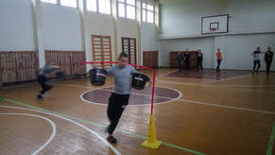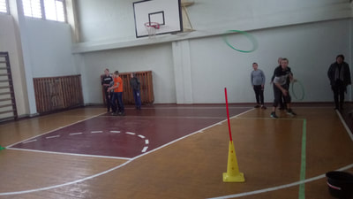
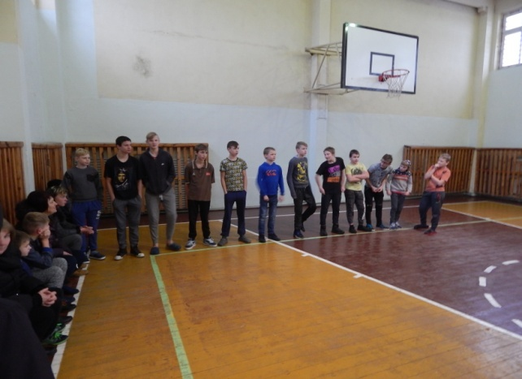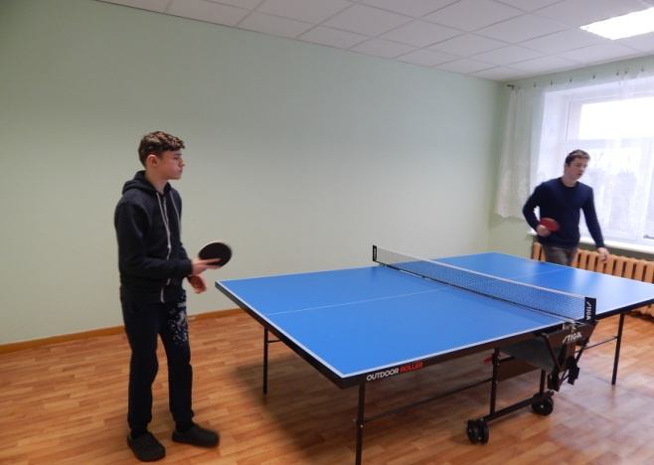
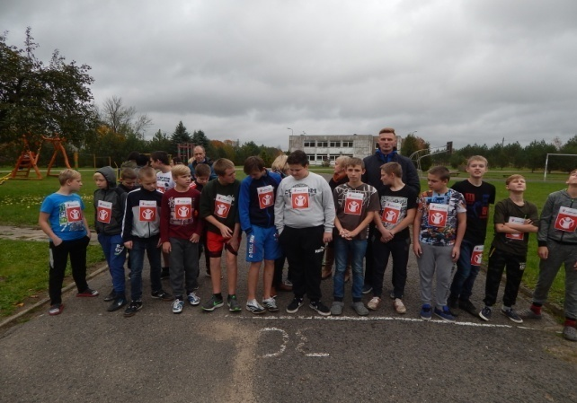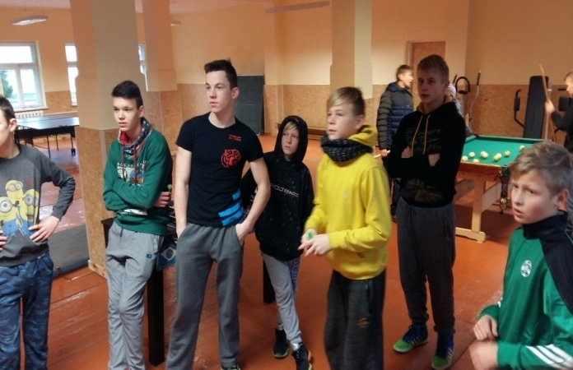
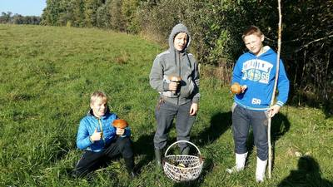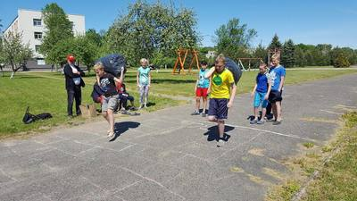
18. | Išvardykite, kokias planuojate vykdyti iniciatyvas, susijusias su fiziniu aktyvumu, sveikos gyvensenos ugdymu ir saugios aplinkos kūrimu, 2018–2019 mokslo metais. Nurodykite planuojamų iniciatyvų numatomą datą.
- Projektas „Sveikos mitybos ir fizinio aktyvumo savaitė“, 2018 m. spalio mėnuo.
- Viktorina „Sveikai gyvenu“, 2018 m. gruodžio mėnuo.

Sveikatinimo akcija „Renkuosi gyventi sveikai“, 2019 m. sausio mėnuo.

Viktorina „Augu sveikas“, 2019 m. kovo mėnuo.
- Viktorina „Gyventi sveika yra smagu, prisijunk ir tu“, 2019 m. balandžio mėnuo.
- Popietė „Pajudėk daugiau – rūkyk mažiau“, 2019 m. gegužės mėnuo.
 | 18.1. Planuojamų iniciatyvų tikslas(-ai) ir uždaviniai (ne daugiau nei 3 uždaviniai).
Tikslas – lavinti mokinių fizinio aktyvumo įgūdžius.
Uždaviniai
- Gerinti mokinių fizinį pasirengimą, tarpusavio bendravimą, supratimą ir ugdyti komandos dvasią.
- Lavinti motorinius įgūdžius, didinti raumenų jėgą, gerinti pusiausvyrą ir judesių koordinaciją, greitumą ir vikrumą.
- Propaguoti sveiką gyvenimo būdą ir fizinį aktyvumą.
 | 18.2. Trumpai aprašykite planuojamas iniciatyvas, ketinamas įvesti naujoves.
 | Planuojamų iniciatyvų metu didžiausią dėmesį skirsime mokinių sveikos gyvensenos įgūdžiams formuoti ir fiziniam aktyvumui skatinti. Numatytų veiklų metu siūlysime mokiniams išmėginti naujas fizines veiklas, pvz., šiaurietišką ėjimą, vaikščioti ant kojūkų, važinėti riedlente. Numatėme naujus komandos formavimo žaidimus mokinių bendravimo ir bendradarbiavimo įgūdžiams lavinti. Mokinius supažindinsime su sveikos mitybos standartais, principais, taisyklėmis. Mokysime juos sudaryti sveikos mitybos planą, dienos meniu ir kt.
Bendros nuostatos patvirtinimui
19. | Patvirtinkite, kad sutinkate viešai paskelbti parengtą paraiškos formoje esančią informaciją.
 | +☐ TAIP
20. | Patvirtinkite, kad prisiimate atsakomybę už mokinių saugą išvykų metu.
 | +☐ TAIP
21. | Patvirtinkite, kad mokykla sudarys bendradarbiavimo sutartį su Lietuvos mokinių neformaliojo švietimo centru dėl dalyvavimo kūno kultūros ir fizinio aktyvumo ugdymo edukaciniuose užsiėmimuose.
 | +☐ TAIP
22. | Patvirtinkite, kad mokykla dalyvaus visuose dešimtyje užsiėmimų, o viename užsiėmime dalyvaus mažiausiai 15 mokinių.
 | +☐ TAIP
23. | Motyvuokite, kodėl jūsų mokykla nori dalyvauti projekte (ne daugiau nei 0,5 puslapio).
 | „Diemedžio“ ugdymo centras – pagrindinės mokyklos tipo specialiojo ugdymo centras, kuriame mokosi elgesio ir emocijų sutrikimų turintys mokiniai. 2017–2018 mokslo metais centre mokėsi 26 berniukai iš visos Lietuvos regionų. Mūsų ugdytiniai turi didelių arba didelių specialiųjų ugdymo(si) poreikių, jiems diagnozuoti elgesio ir emocijų sutrikimai. Mūsų mokiniams būdingi šie požymiai: nesugebėjimas mokytis, užmegzti ir išlaikyti tinkamų santykių su savo bendraamžiais ir mokytojais, agresija, dirglumas, bendra viską persmelkianti liūdna nuotaika ar depresija, perdėtas judrumas, nemokėjimas būti komandos dalimi. Centre mokosi 18 mokinių iš vaikų globos namų, o likusieji turi šeimas. Mokiniai centre gyvena ir mokosi visus mokslo metus, namo grįžta tik mokinių atostogų metu. Berniukai yra labai judrūs, mėgsta sportinę veiklą, todėl manome, kad būtų tikslinga ją plėtoti. Mokiniai labai mėgsta žaisti judriuosius žaidimus, plaukioti. Sportinė veikla juos moko būti komandos dalimi, didina komandos sutelktumą, skatina domėtis fiziniais pratimais, aktyviai ilsėtis. Dalyvaudami kūno kultūros ir fizinio aktyvumo ugdymo edukaciniuose užsiėmimuose mokiniai aktyviai leistų laisvalaikį, bendrautų su kitais mokiniais, plėstų akiratį.
Kokių kūno kultūros ir fizinio aktyvumo ugdymo edukacinių užsiėmimų pageidautumėte? Kokios tikslinės grupės juose dalyvautų (pvz., plaukimas – 12–14 m. mokiniai, aerobika – 12–14 m. mokiniai)?
Plaukimo užsiėmimai 11–16 m. mokiniams.
Kūno rengybos treniruotės ant batutų (batutų pramogų centre „Skypark“) su patyrusiais treneriais 11–16 m. mokiniams.
Dažasvydžio užsiėmimai 11–16 m. mokiniams.

(parašas)
Švietimo įstaigos direktorė Birutė Šimkuvienė

